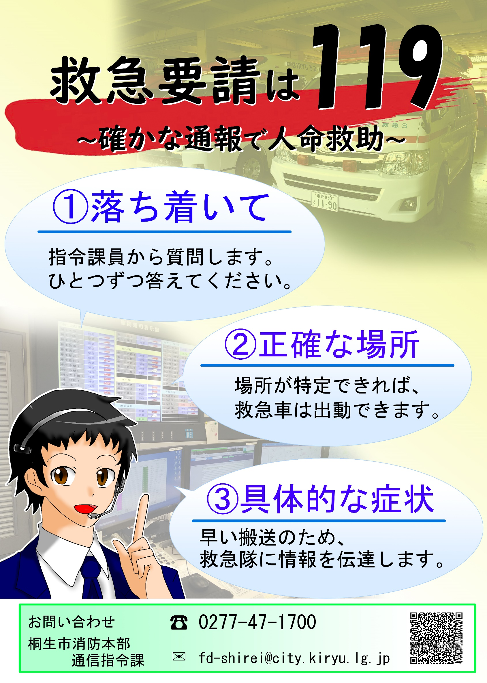
裏面に救急車を呼ぶときに便利なメモがあります。お役立てください。
救急要請メモ
救急車が向かう住所は
目標物は
お隣さんは さん
市 町
（アパート名： 階 号室） です。
※ 場所の特定にとても重要な情報です。正確に教えてください。
氏名（ふりがな） | 生年月日  大正・昭和 （西暦）  平成・令和 年 月 日
アレルギー あり ・ なし （ ）
その他、持病、かかりつけ医等、救急隊員に知らせたいこと

氏名（ふりがな） | 生年月日  大正・昭和 （西暦）  平成・令和 年 月 日
アレルギー あり ・ なし （ ）
その他、持病、かかりつけ医等、救急隊員に知らせたいこと

氏名（ふりがな） | 生年月日  大正・昭和 （西暦）  平成・令和 年 月 日
アレルギー あり ・ なし （ ）
その他、持病、かかりつけ医等、救急隊員に知らせたいこと

氏名（ふりがな） | 生年月日  大正・昭和 （西暦）  平成・令和 年 月 日
アレルギー あり ・ なし （ ）
その他、持病、かかりつけ医等、救急隊員に知らせたいこと

大切な個人情報です。紛失には十分お気を付けください。

